得分：

《计算机网络实践》课程报告

题目： | 基于 Packet Tracer 的校园网络工程设计与实现

姓名： | 李林浩
学号： | 202483290054
专业： | 计算机科学与技术

二○二六年六月

基于 Packet Tracer 的校园网络工程设计与实现
李林浩
计算机学院、软件学院 计算机科学与技术 2024级
摘要 | ： | 本文面向中小型校园网络的规划与实现需求，基于 Cisco Packet Tracer 平台完成网络拓扑搭建、地址规划、交换配置、路由配置、服务器部署与连通性测试。网络采用分层设计思想，将校园内部划分为服务器区、实验室、教学楼和图书馆等业务区域，并通过 VLAN 与 Trunk 技术实现二层广播域隔离；以 CORE-SW1 为主要三层交换设备，配置各业务 VLAN 的网关接口和默认路由，实现跨 VLAN 通信与出网转发；通过 CORE-R1、CORE-R2、CK-Router 和 P-Router 上的静态路由配置，实现校园内部网络与模拟外部网络之间的互联。同时，在服务器区部署 DNS 服务和校园 Web 服务，并在外部网络部署模拟 Web 服务器，用于验证域名解析、服务器访问和跨网段通信能力。测试结果表明，该网络能够满足中小型校园网在分区接入、资源共享、基础服务访问和外网互通方面的基本需求。
关键词 | ： | 校园网络；Packet Tracer；VLAN；三层交换；静态路由；DNS；WWW

需求分析

项目背景
随着校园信息化建设持续推进，教学实验、资源发布、图书服务以及日常办公均依赖稳定、可管理且具备一定安全隔离能力的网络环境。若所有终端处于同一广播域中，网络在广播控制、故障定位、权限边界和后续扩展方面都会受到限制。因此，构建结构清晰、地址规划明确、路由路径可验证的中小型校园网络，是计算机网络实践课程中具有代表性的综合设计任务。
本文以校园网络为应用场景，在 Cisco Packet Tracer 中完成网络拓扑设计与配置验证。设计对象包含服务器区、实验室、教学楼、图书馆、核心交换层、核心路由层以及模拟外部网络。通过该工程可以综合验证 VLAN 划分、Trunk 链路、三层交换、静态路由、DNS 解析、Web 服务和连通性测试等关键知识点。

网络功能需求

子网划分需求
服务器区、实验室、教学楼和图书馆应分别使用独立的 IP 子网，以便形成清晰的逻辑边界。
各业务子网应使用统一的网关地址规划，便于终端配置和后期维护。
校园内部业务区域之间需要通过三层交换设备进行转发，不同 VLAN 之间不直接在二层互通。
校园网络与外部网络之间应具备明确的正向路由和回程路由，保证通信路径完整。

VLAN划分需求
VLAN10 用于服务器区，承载 DNS 服务器和校园 Web 服务器。
VLAN20 用于实验室区域，承载实验室终端。
VLAN30 用于教学楼区域，承载教学楼终端。
VLAN40 用于图书馆区域，承载图书馆终端。
核心交换机与接入交换机之间应配置 Trunk 链路，使 VLAN10、VLAN20、VLAN30 和 VLAN40 能够跨交换机传递。

路由与服务需求
CORE-SW1 作为主要三层交换设备，应具备 VLAN10、VLAN20、VLAN30 和 VLAN40 的直连路由。
CORE-R1、CORE-R2、CK-Router 和 P-Router 应通过静态路由实现校园网与外部网络之间的互通。
DNS-Server 应提供 www.nuist.edu 和 www.baidu.com 的 A 记录解析。
校园 Web 服务器与外部 Web 服务器应开启 HTTP 服务，并能够被测试终端访问。

各支撑技术主要原理

VLAN与Trunk技术
VLAN 技术能够在同一物理交换网络中划分多个逻辑广播域，从而降低广播范围并提高网络管理粒度。Trunk 链路通过 802.1Q 标签承载多个 VLAN 的数据帧，是核心交换机与接入交换机之间传递多 VLAN 流量的基础。

三层交换技术
三层交换机通过为不同 VLAN 创建 SVI 接口并配置 IP 地址，能够承担各 VLAN 的默认网关功能。终端跨 VLAN 通信时，数据包经由三层交换机完成路由转发，从而兼顾交换效率与网络分区管理。

静态路由技术
静态路由由管理员手工指定目的网段与下一跳地址。对于本设计中的中小型固定拓扑，静态路由具有配置直观、路径明确和便于教学验证的特点。静态路由设计不仅需要考虑内网访问外网的路径，也必须考虑外部网络返回校园内部网段的回程路径。

DNS与WWW服务
DNS 服务用于将域名解析为 IP 地址，使用户能够通过域名访问网络服务。WWW 服务用于提供 HTTP 页面访问。本设计将 DNS 服务和校园 Web 服务部署在服务器区，同时在外部网络设置模拟 Web 服务器，从而验证内网服务访问和外网服务访问两类场景。

概要设计

网络拓扑结构
本网络采用分层结构，可划分为接入层、核心交换层、核心路由层和外部网络区域。接入层由四台 2960 交换机构成，分别连接不同业务区域；核心交换层由两台 3560 三层交换机构成，负责 VLAN 汇聚和核心交换；核心路由层由多台 2811 路由器构成，负责内部核心互联与出口转发；外部网络区域用于模拟互联网用户和外部 Web 服务器。拓扑结构如下图所示。
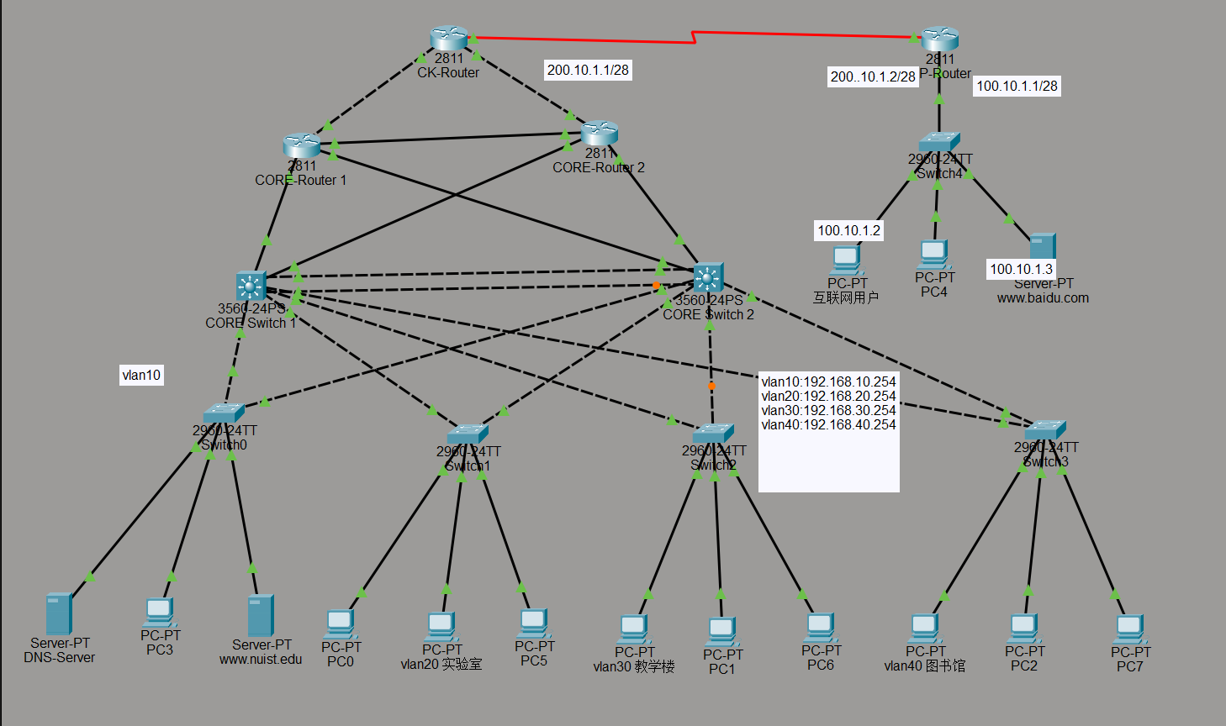
图 1 校园网络整体拓扑图
图 1 展示了本设计的整体网络结构。左侧为校园内部网络，右侧为模拟外部网络，中间通过核心路由器和出口链路连接。拓扑中包含多 VLAN 接入、核心三层交换、静态路由、DNS 服务和 Web 服务等内容，能够支撑后续配置和测试分析。

VLAN划分与子网规划
VLAN ID | 区域/用途 | 地址网段 | 默认网关 | 典型终端
10 | 服务器区 | 192.168.10.0/24 | 192.168.10.254 | DNS-Server、www.nuist.edu、PC3
20 | 实验室 | 192.168.20.0/24 | 192.168.20.254 | 实验室 PC、PC0、PC5
30 | 教学楼 | 192.168.30.0/24 | 192.168.30.254 | 教学楼 PC、PC1、PC6
40 | 图书馆 | 192.168.40.0/24 | 192.168.40.254 | 图书馆 PC、PC2、PC7
表 1 VLAN 与子网规划表
表 1 给出了本设计中的主要业务 VLAN 和地址规划。各 VLAN 均采用 /24 子网，默认网关统一设置为 .254 地址，既便于终端配置，也便于报告和调试过程中快速判断网段归属。

设备组成
层次/区域 | 设备名称 | 设备类型 | 主要作用
核心路由层 | CK-Router、CORE-Router 1、CORE-Router 2 | Cisco 2811 | 承担校园内部核心路由、冗余互联和出口转发
核心交换层 | CORE Switch 1、CORE Switch 2 | Cisco 3560-24PS | 创建 VLAN、配置 SVI 网关、实现跨 VLAN 通信
接入层 | Switch0、Switch1、Switch2、Switch3 | Cisco 2960-24TT | 连接服务器区、实验室、教学楼和图书馆终端
服务器区 | DNS-Server、www.nuist.edu | Server-PT | 提供 DNS 解析和校园 Web 服务
外部网络 | P-Router、Switch4、互联网用户、www.baidu.com | 2811/2960/PC/Server | 模拟外部用户和外部 Web 服务
表 2 网络设备组成表

地址与服务部署
对象 | 地址规划 | 说明
DNS-Server | 192.168.10.2/24 | DNS 服务器，默认网关 192.168.10.254
www.nuist.edu | 192.168.10.3/24 | 校园 Web 服务器，DNS 指向 192.168.10.2
P-Router 外部 LAN | 100.10.1.0/28 | 互联网用户与外部服务器所在网段
www.baidu.com | 100.10.1.3/28 | 模拟外部 Web 服务器
CK-Router 与 P-Router | 200.10.1.0/28 | 校园出口与模拟互联网路由器之间的互联链路
表 3 地址与服务部署表

功能实现过程
在核心交换机上创建 VLAN10、VLAN20、VLAN30 和 VLAN40。
在 CORE-SW1 上配置各 VLAN 的三层接口和默认路由，实现跨 VLAN 转发与出网。
在核心交换机与接入交换机之间配置 Trunk 链路，使多 VLAN 数据能够在交换机之间传输。
在接入交换机上配置 Access 端口并将终端划入对应业务 VLAN。
在各路由器上配置静态路由，保证校园网和外部网络之间具有完整的双向路径。
在服务器上配置 DNS 和 HTTP 服务，并通过终端主机进行连通性测试。

详细设计
本章按照设备层次说明关键配置与运行结果。由于 Packet Tracer 中端口编号与实际连线密切相关，以下配置说明以本工程文件中的设备命名、接口连接和截图结果为依据。

接入交换机配置
接入交换机负责终端接入和业务 VLAN 划分。各接入交换机上联核心交换机的端口配置为 Trunk，下联终端端口配置为 Access。截图结果表明，各接入交换机均已创建对应 VLAN，且上联 Trunk 链路允许 VLAN10、VLAN20、VLAN30 和 VLAN40 通过。
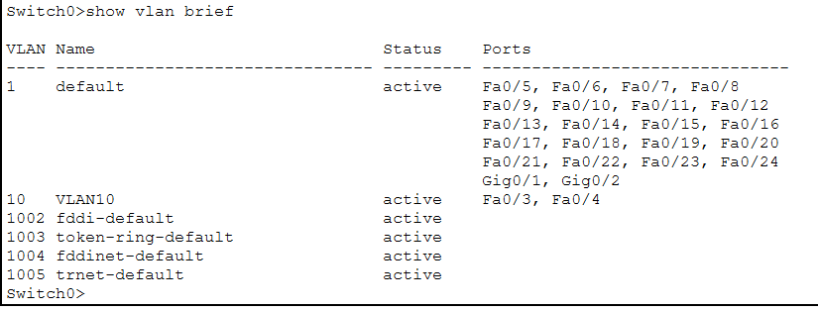
图 2 Switch0 的 VLAN10 接入端口配置
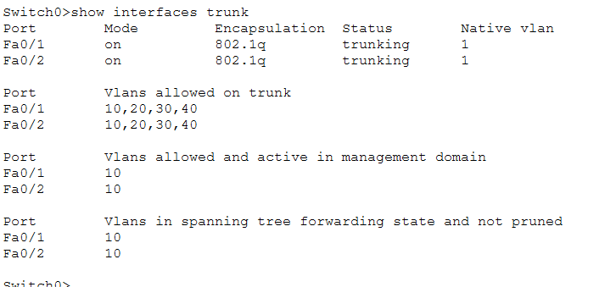
图 3 Switch0 的 Trunk 链路状态
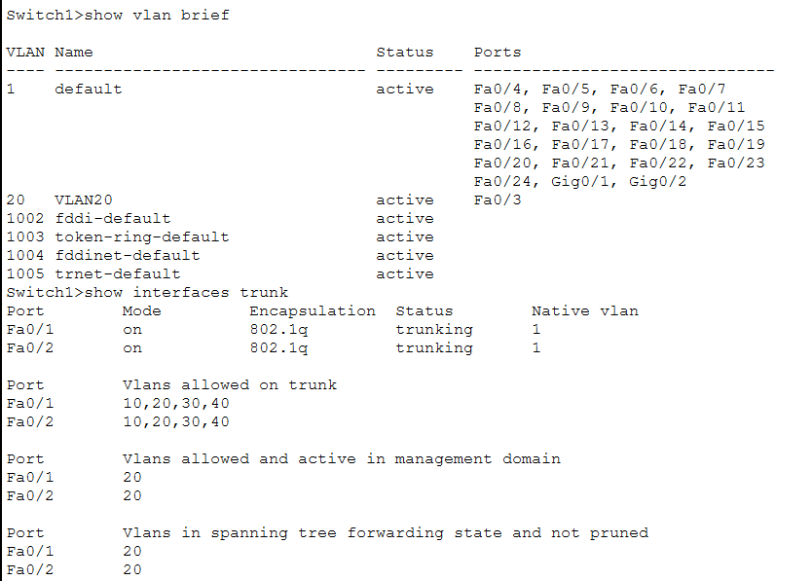
图 4 Switch1 的 VLAN20 与 Trunk 配置
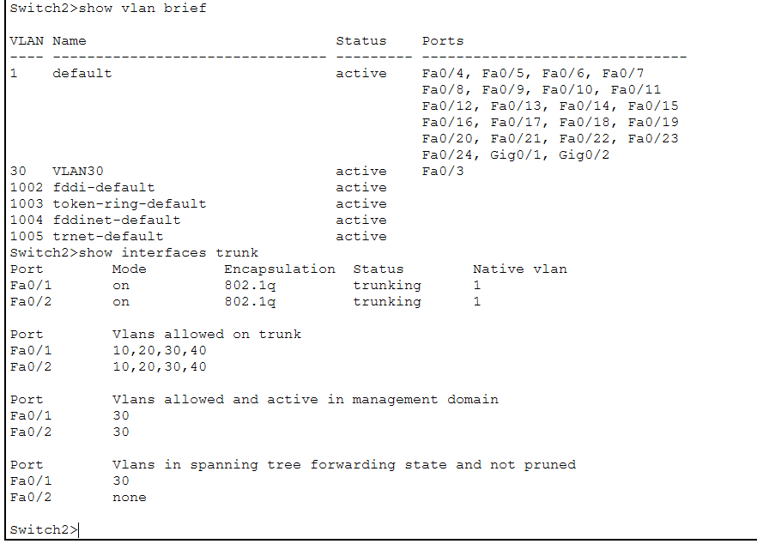
图 5 Switch2 的 VLAN30 与 Trunk 配置
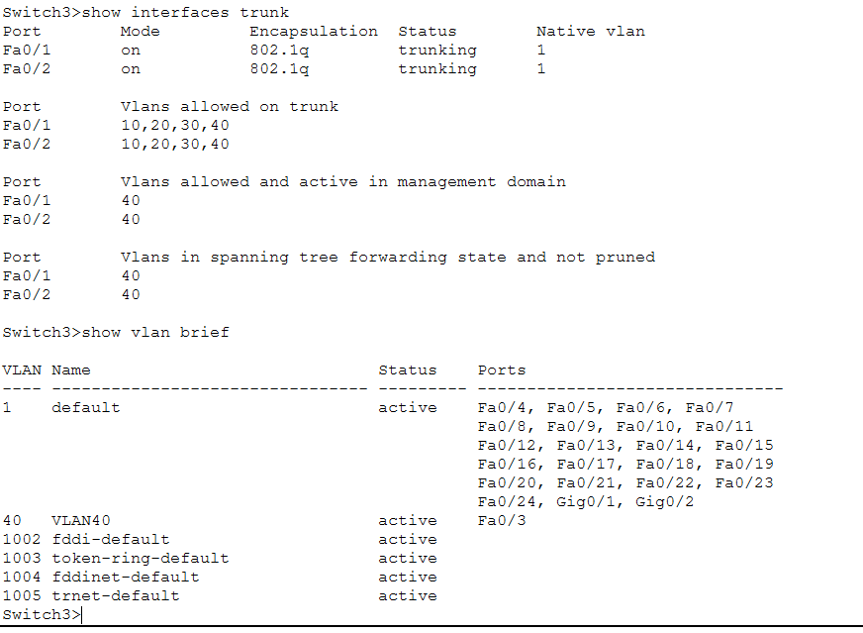
图 6 Switch3 的 VLAN40 与 Trunk 配置

核心交换机配置
CORE-SW1 是本设计中的主要三层交换设备，负责维护 VLAN10、VLAN20、VLAN30 和 VLAN40，并承担这些网段的网关与跨 VLAN 转发功能。CORE-SW2 主要作为核心交换与冗余汇聚设备，提供多条 Trunk 链路连接。
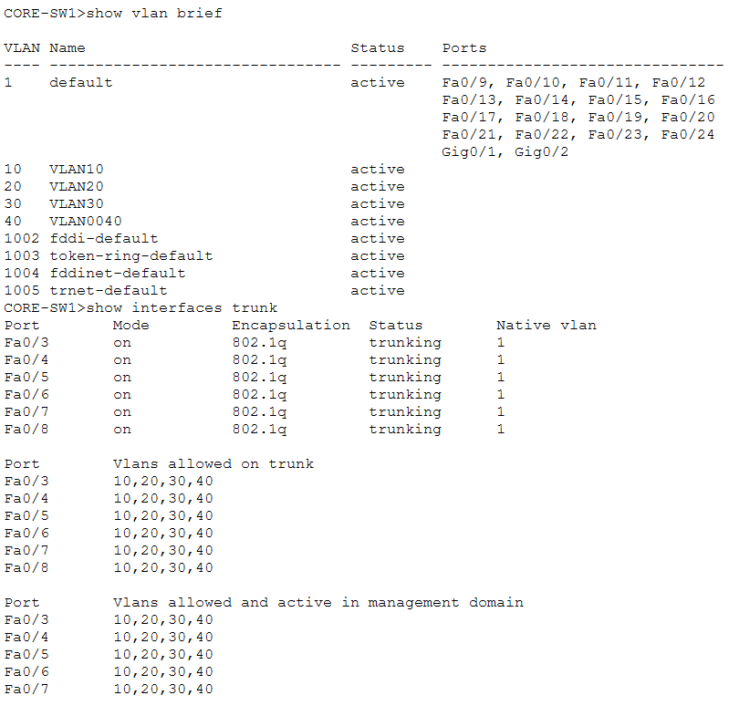
图 7 CORE-SW1 的 VLAN 与 Trunk 配置
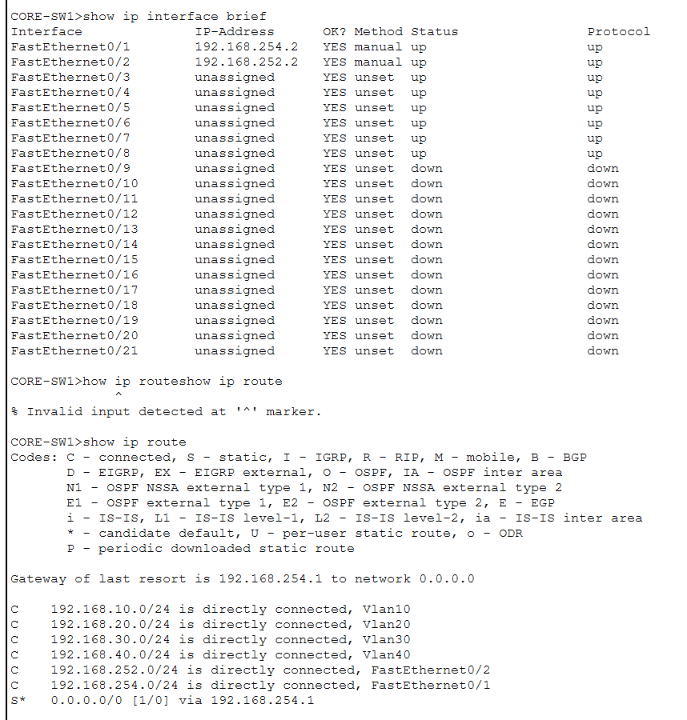
图 8 CORE-SW1 的三层接口与路由表
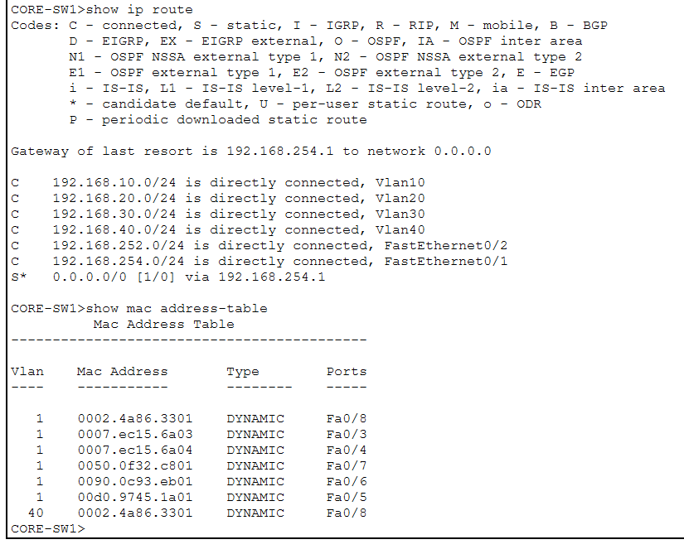
图 9 CORE-SW1 的路由表与 MAC 地址表
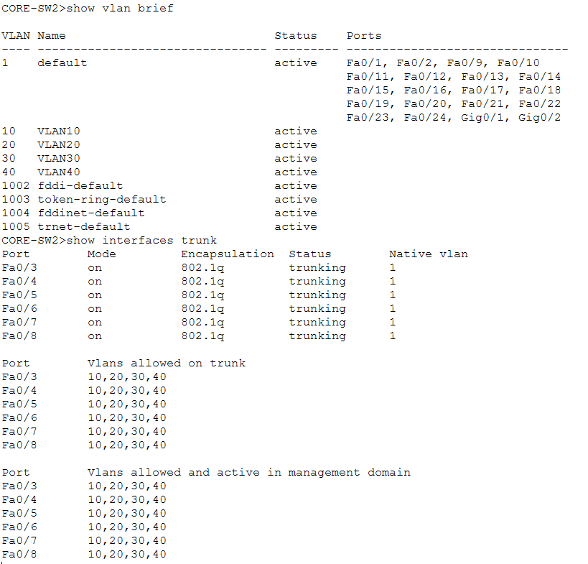
图 10 CORE-SW2 的 VLAN 与 Trunk 配置
由 CORE-SW1 的路由表可知，192.168.10.0/24、192.168.20.0/24、192.168.30.0/24 和 192.168.40.0/24 分别直连到 Vlan10、Vlan20、Vlan30 和 Vlan40，说明四个业务网段已经在三层交换机上形成直连路由。同时，默认路由指向 192.168.254.1，说明校园内部访问外部网络时可继续转发至核心路由器。MAC 地址表中出现多个动态学习条目，表明二层转发学习机制正常。
代码 1 CORE-SW1 关键配置思路
- vlan 10
- name VLAN10
- vlan 20
- name VLAN20
- vlan 30
- name VLAN30
- vlan 40
- name VLAN40

- interface vlan 10
- ip address 192.168.10.254 255.255.255.0
- interface vlan 20
- ip address 192.168.20.254 255.255.255.0
- interface vlan 30
- ip address 192.168.30.254 255.255.255.0
- interface vlan 40
- ip address 192.168.40.254 255.255.255.0

- ip routing
- ip route 0.0.0.0 0.0.0.0 192.168.254.1

核心路由与出口路由设计
核心路由器和出口路由器共同负责校园内部网络与外部网络之间的三层转发。CORE-R1 与 CORE-R2 分别连接核心交换层和 CK-Router，CK-Router 再通过 200.10.1.0/28 网段连接 P-Router，P-Router 连接右侧外部局域网。
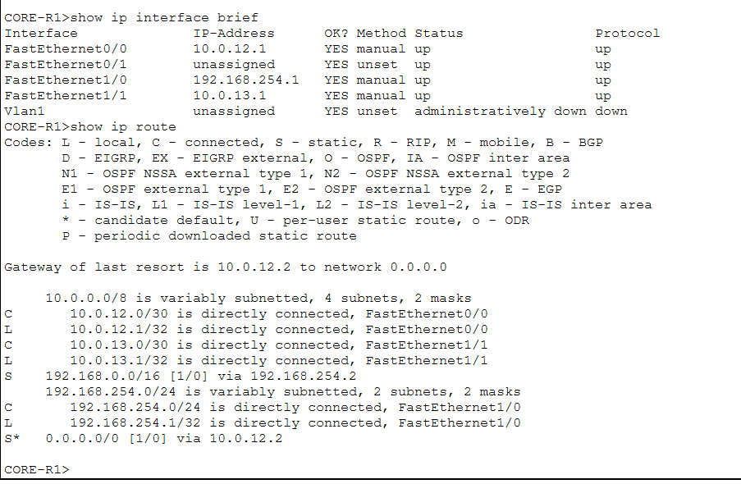
图 11 CORE-R1 的接口状态与路由表
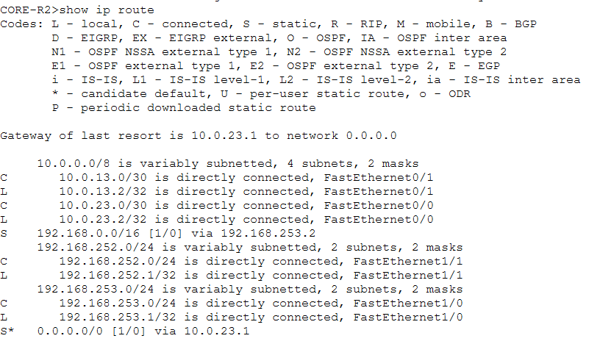
图 12 CORE-R2 的完整路由表
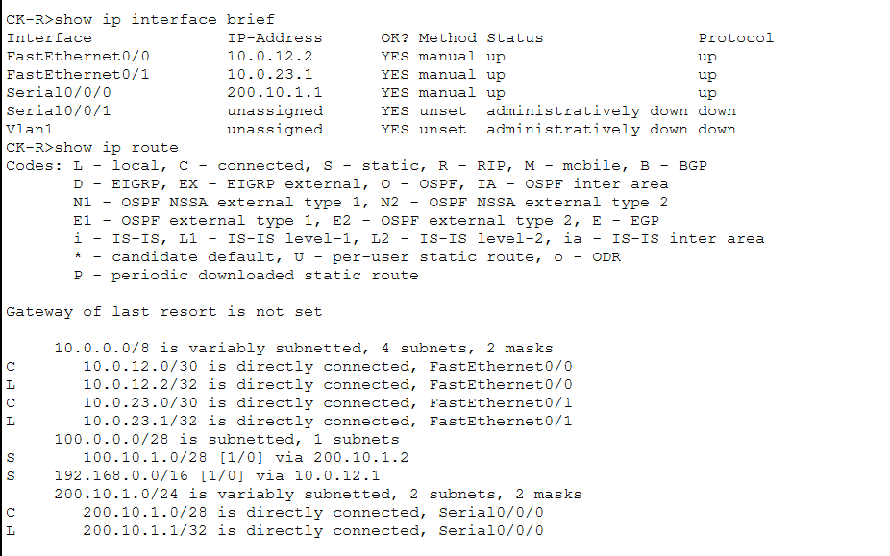
图 13 CK-Router 的接口状态与路由表
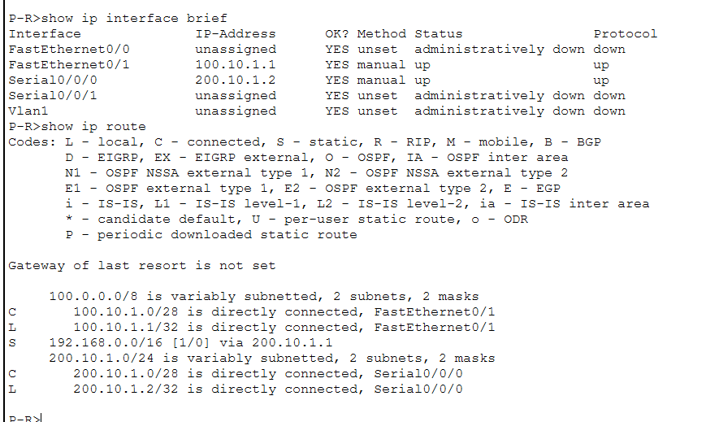
图 14 P-Router 的接口状态与路由表
从路由表可以看出，CORE-R1、CORE-R2、CK-Router 和 P-Router 均具备与本设计相关的直连路由或静态路由。其中，P-Router 路由表中存在 192.168.0.0/16 via 200.10.1.1，说明外部网络具备返回校园内部网段的路径；CK-Router 路由表中同时存在到 100.10.1.0/28 和 192.168.0.0/16 的路由，说明校园出口方向和回程方向均已配置。
代码 2 路由器静态路由配置思路
- ! CORE-R1
- ip route 192.168.0.0 255.255.0.0 192.168.254.2
- ip route 0.0.0.0 0.0.0.0 10.0.12.2

- ! CK-Router
- ip route 100.10.1.0 255.255.255.240 200.10.1.2
- ip route 192.168.0.0 255.255.0.0 10.0.12.1

- ! P-Router
- ip route 192.168.0.0 255.255.0.0 200.10.1.1

服务器配置
服务器区部署 DNS-Server 与 www.nuist.edu，其中 DNS-Server 负责域名解析，www.nuist.edu 提供校园 Web 服务。外部网络中的 www.baidu.com 作为模拟外部 Web 服务，用于验证校园内部主机访问外部服务器的能力。
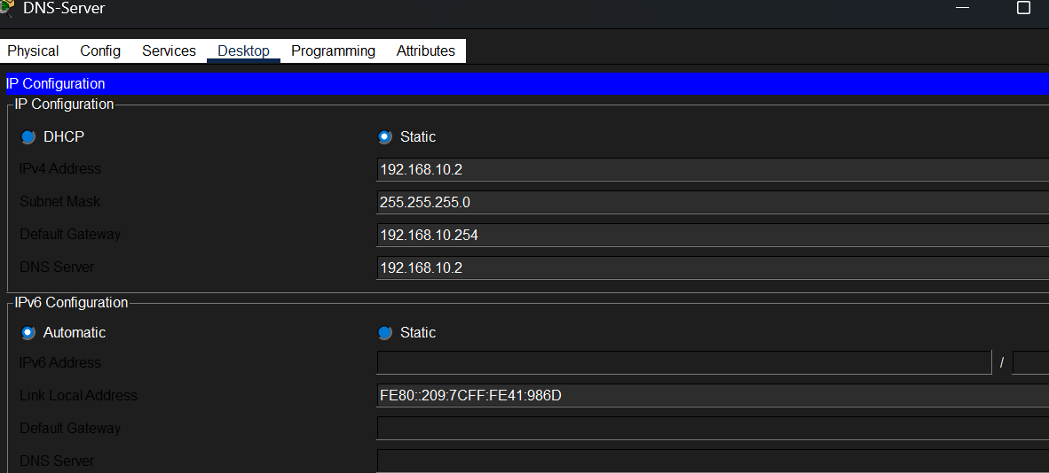
图 15 DNS-Server 的 IP 地址配置
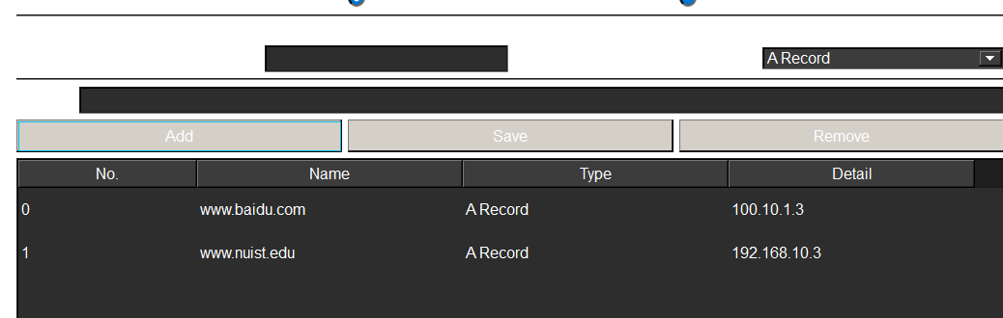
图 16 DNS-Server 的域名解析记录
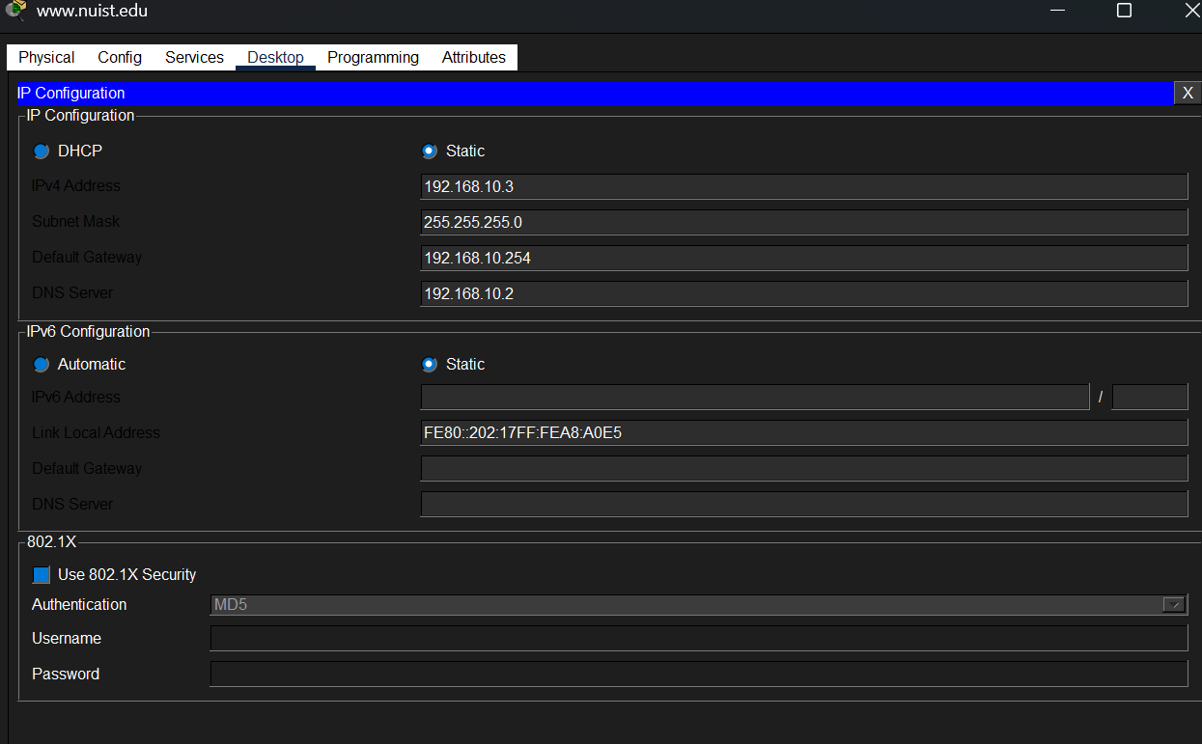
图 17 www.nuist.edu 的 IP 地址配置
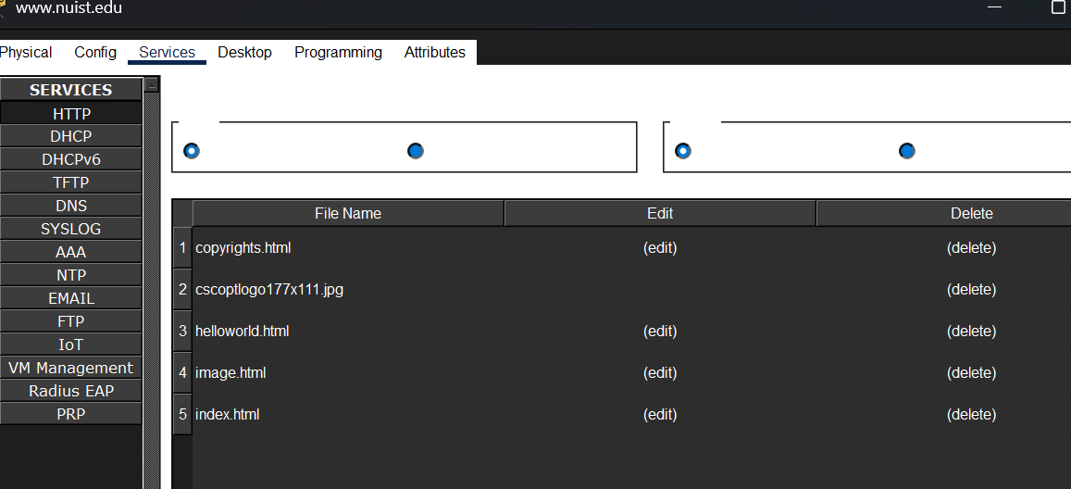
图 18 www.nuist.edu 的 HTTP 服务配置
域名 | 记录类型 | 解析地址 | 用途
www.nuist.edu | A Record | 192.168.10.3 | 校园内部 Web 服务访问
www.baidu.com | A Record | 100.10.1.3 | 模拟外部 Web 服务访问
表 4 DNS 解析记录表

调试分析

跨VLAN与外网连通性测试
在完成交换、路由和服务器配置后，选择 VLAN20 实验室主机作为测试终端，依次测试本 VLAN 网关、服务器区 DNS 服务器、校园 Web 服务器以及外部 Web 服务器的连通性。测试结果用于验证接入层配置、跨 VLAN 转发、静态路由和外部网络访问路径是否正确。
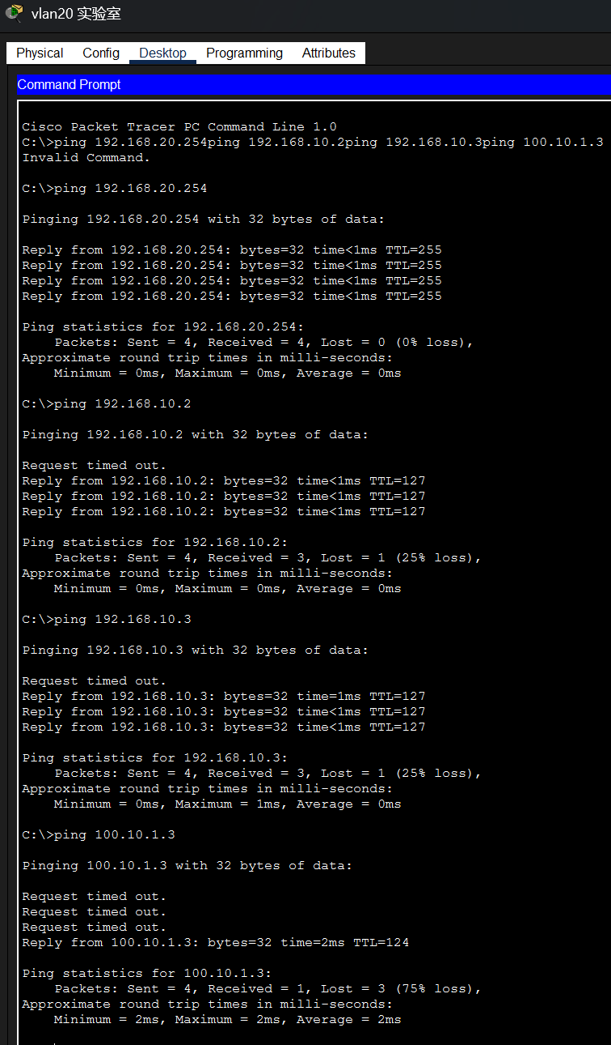
图 19 VLAN20 实验室主机连通性测试
测试对象 | 测试命令 | 测试结果 | 说明
VLAN20 网关 | ping 192.168.20.254 | 成功 | 证明本 VLAN 接入和网关正常
DNS-Server | ping 192.168.10.2 | 成功 | 证明跨 VLAN 到服务器区可达
www.nuist.edu | ping 192.168.10.3 | 成功 | 证明校园 Web 服务器可达
www.baidu.com | ping 100.10.1.3 | 成功收到应答 | 证明外部服务器路径已建立
表 5 连通性测试结果表

调试过程中遇到的问题
在 Packet Tracer 的 PC 命令行中，连续输入多条 ping 命令会被识别为一条非法命令，因此测试命令需要逐条执行。
首次 ping 跨网段目标时可能出现少量请求超时，通常与 ARP 地址解析、路径学习或初始转发表建立有关。若后续报文能够正常收到 Reply，则说明通信路径已经建立。
CORE-SW2 的路由输出显示其未设置默认网关，说明该设备在当前拓扑中更适合作为二层核心/冗余交换设备描述，不宜将其作为主要三层网关设备。
静态路由配置必须同时考虑正向路径和回程路径。若外部路由器缺少返回 192.168.0.0/16 的路由，则校园内部主机访问外部服务器时可能无法收到应答。

测试结论
综合 VLAN 表、Trunk 状态、核心交换机路由表、路由器路由表、MAC 地址表、DNS 记录、HTTP 服务配置和 ping 测试结果可知，本设计已经完成中小型校园网络的主要功能。各业务区域能够按照 VLAN 进行逻辑隔离，CORE-SW1 能够完成跨 VLAN 转发，核心路由与出口路由能够支撑内外网互通，DNS 与 WWW 服务能够支撑基本应用访问。

总结
本文基于 Cisco Packet Tracer 完成了一个中小型校园网络的设计与实现。网络采用分层结构，将校园内部划分为服务器区、实验室、教学楼和图书馆等多个业务区域，并通过 VLAN 与 Trunk 技术实现二层隔离和多 VLAN 承载；通过 CORE-SW1 配置各业务 VLAN 的三层网关和默认路由，实现了跨 VLAN 通信和出网转发；通过 CORE-R1、CORE-R2、CK-Router 和 P-Router 配置静态路由，实现了校园网络与外部网络之间的互联；通过 DNS 与 WWW 服务部署，验证了从网络层连通性到应用层服务访问的完整过程。
从工程实现角度看，本设计拓扑规模适中，能够覆盖课程实践中常见的交换、路由、服务器配置和调试分析内容。后续若继续完善，可将预留的 ASA 防火墙接入出口链路，补充 NAT、ACL 和内外网安全边界测试；也可以增加 DHCP 集中地址分配、STP 根桥规划和链路冗余故障切换测试，使系统更接近真实校园网络工程。通过本次设计，进一步加深了对 VLAN、三层交换、静态路由、DNS 和 Web 服务工作机制的理解，也提升了在复杂拓扑中进行网络规划、配置验证和故障排查的能力。

参考文献
序号 | 文献
[1] | 谢希仁. 计算机网络.
[2] | James F. Kurose, Keith W. Ross. 计算机网络：自顶向下方法.
[3] | Cisco Systems. Cisco Packet Tracer 官方帮助文档.
[4] | Cisco Systems. Catalyst Switch VLAN and Trunk Configuration Guide.
表 6 参考文献

